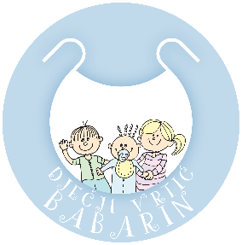
DJEČJI VRTIĆ BABARIN
Ulica hrvatskih branitelja 4
21 403 Sutivan
OBRAZAC
sudjelovanja u savjetovanju s javnošću o nacrtu pravilnika ili drugog akta

PREDMET: Prijedlog Izmjena i dopuna Statuta Dječjeg vrtića Babarin

Početak savjetovanja: 14. travnja 2026. | Završetak savjetovanja: 14. svibnja 2026.
Naziv tijela nadležnog za izradu nacrta: | Dječji vrtić Babarin, Sutivan
Ime/naziv sudionika/ce savjetovanja koji/a daje svoje mišljenje, primjedbe i prijedloge na predloženi nacrt akta
Interes, odnosno kategorija i brojnost korisnika koje predstavljate
Načelni komentari na predloženi nacrt
Primjedbe na pojedine članke nacrta odluke, drugog propisa ili akta s obrazloženjem

(Ako je primjedaba više, prilažu se obrascu)
Ime i prezime osobe (ili osoba) koja je sastavljala primjedbe ili osobe ovlaštene za predstavljanje predstavnika zainteresirane javnosti:
Kontakti: | E-mail:  Telefon:
Datum dostavljanja obrasca:
Jeste li suglasni da se ovaj obrazac, s imenom/nazivom sudionika/ce savjetovanja, objavi na internetskoj stranici Dječjeg vrtića Babarin? | DA NE

